МИНОБРНАУКИ РОССИИ
САНКТ-ПЕТЕРБУРГСКИЙ ГОСУДАРСТВЕННЫЙ
ЭЛЕКТРОТЕХНИЧЕСКИЙ УНИВЕРСИТЕТ
«ЛЭТИ» ИМ. В.И. УЛЬЯНОВА (ЛЕНИНА)
КАФЕДРА САПР

Практическая работа №1
по дисциплине
«Объектно-ориентированное программирование»

Студент гр. 5354 |  | Попов А.С.
Преподаватель |  | Кулагин М.В.

Санкт-Петербург
2026

- Задание
Разработать консольное приложение, которое моделирует работу
небольшой службы доставки.
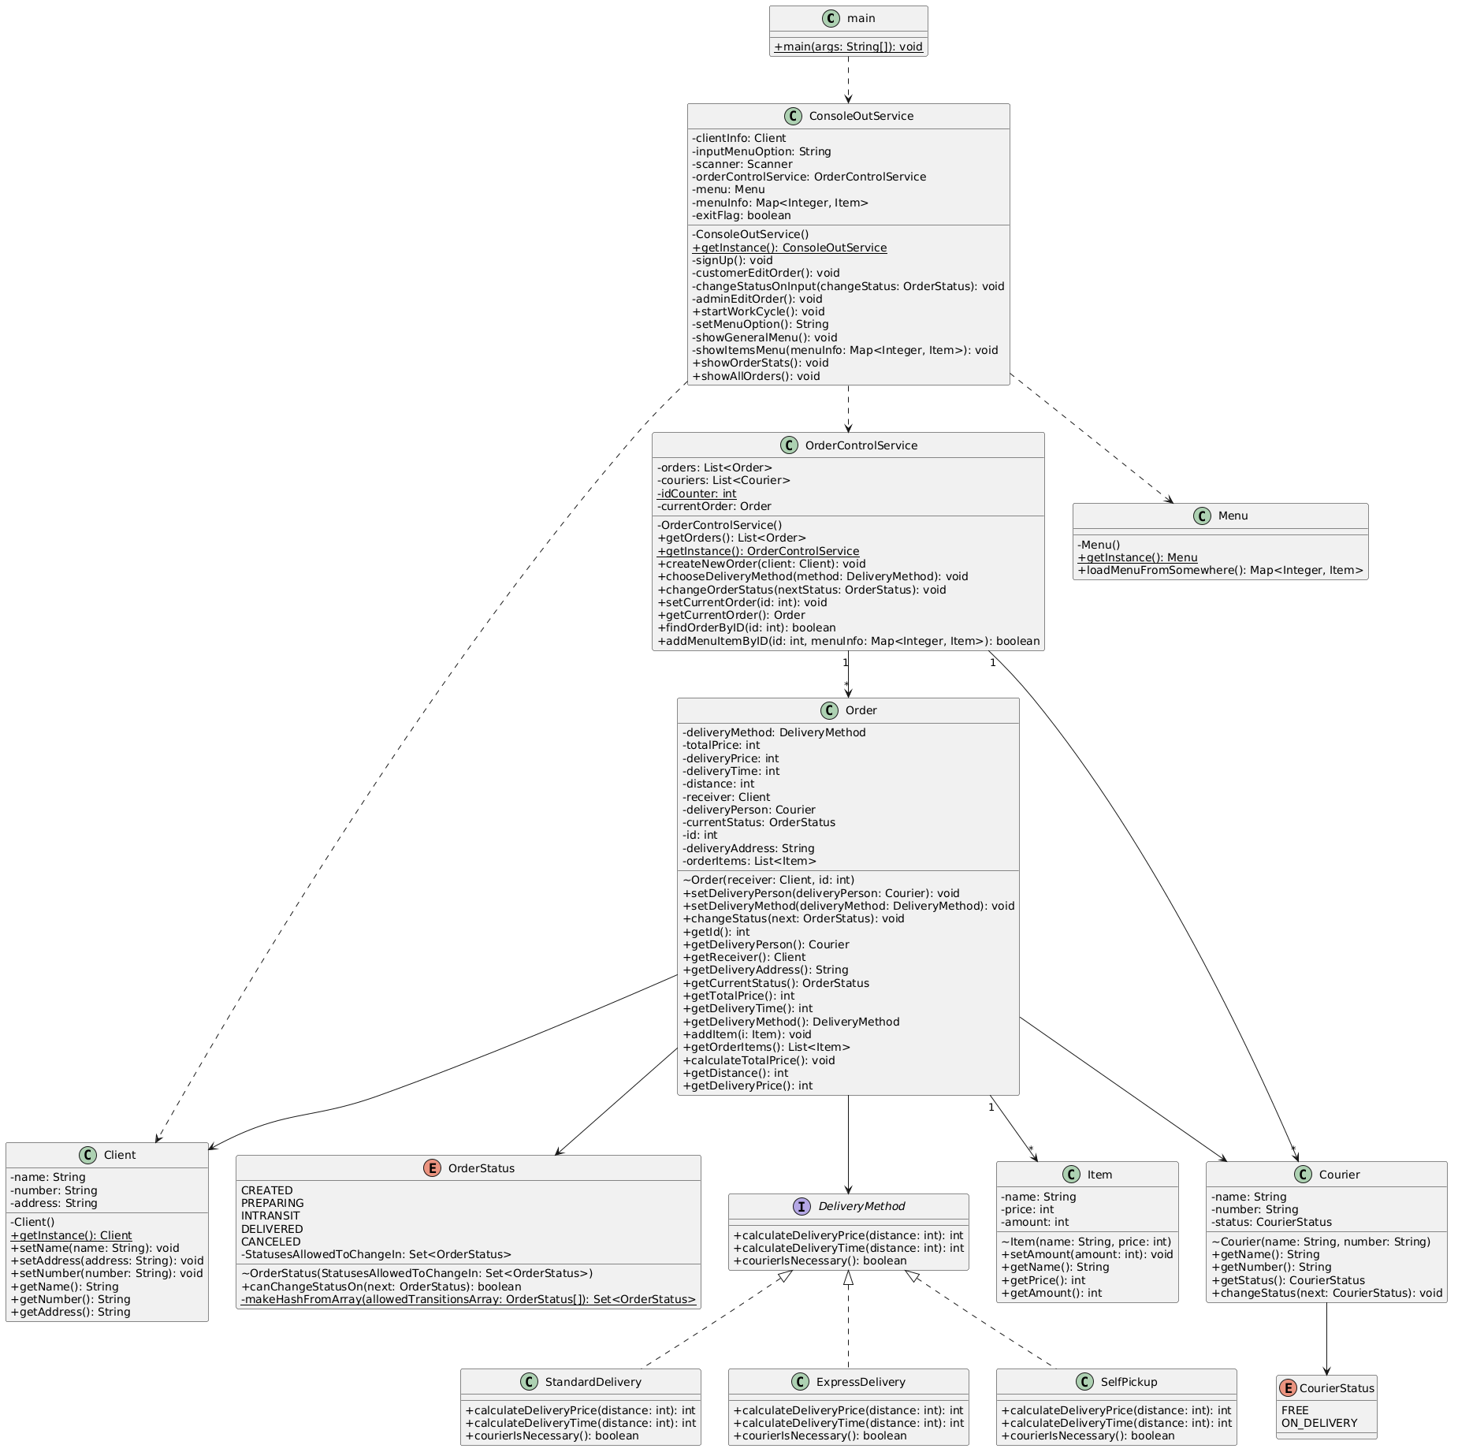
2. Спецификация программы
3. Описание интерфейса пользователя программы
Программа работает в текстовом консольном режиме. Управление реализовано через интерактивные меню, где выбор действия выполняется вводом соответствующей цифры. В системе разделены роли покупателя и администратора.
Авторизация при старте.
При запуске приложение запрашивает личные данные пользователя для автоматического формирования параметров доставки в чеке.
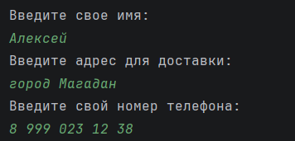

Главное меню и работа с заказом.
После ввода данных открывается основное меню приложения:
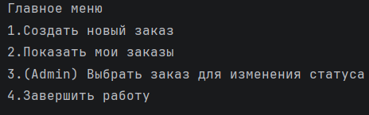
• Пункт 1: Регистрирует в системе новый заказ с уникальным ID и случайно определяет дистанцию до адреса (от 1 до 20 км) для расчета стоимости пути.

• Пункт 2: Выводит список созданных заказов. После ввода ID конкретного заказа открывается меню покупателя:
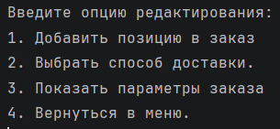
- Добавление товаров (1): Выводит каталог с ценами. При повторном выборе одной и той же позиции увеличивается счетчик количества (Amount).
- Способ доставки (2): На выбор доступны Курьером, Дроном и Самовывоз. Для курьера и дрона система ищет свободного сотрудника в базе, меняет его статус на ON_DELIVERY и закрепляет за чеком. При переключении на самовывоз сотрудник автоматически освобождается.
- Параметры заказа (3): Выводит полную квитанцию с детализацией расчетов:

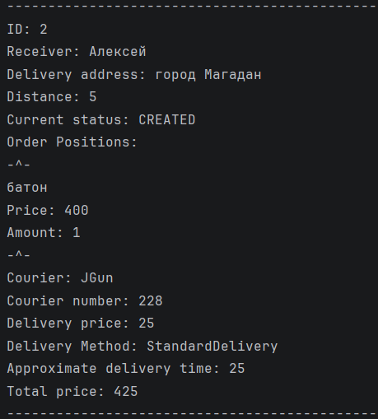

Панель администратора
Пункт 3 главного меню переключает систему в режим администратора. После выбора ID заказа открывается меню изменения его этапов:
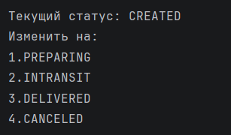
Запрещено нарушать логическую последовательность (например, переводить из CREATED сразу в DELIVERED). При ошибочном переходе выводится исключение IllegalStateException. В финальных статусах (DELIVERED или CANCELED) привязанный курьер автоматически переводится в режим FREE.
При выборе пункта 4 программа выводит сообщение Arrivederci!! и завершает работу.

4. Текст программы
import java.util.*;
import java.util.concurrent.ThreadLocalRandom;
class main{
static public void main(String[] args){
ConsoleOutService consoleOutService=ConsoleOutService.getInstance();
consoleOutService.startWorkCycle();
}
}
class Client{
private String name;
private String number;
private String address;
private Client(){}
private static class Holder{ static final Client INSTANCE=new Client(); }
public static Client getInstance(){ return Holder.INSTANCE; }
public void setName(String name) { this.name = name; }
public void setAddress(String address) { this.address = address; }
public void setNumber(String number) { this.number = number; }
public String getName() { return name; }
public String getNumber() { return number; }
public String getAddress() { return address; }
}
enum CourierStatus{ FREE, ON_DELIVERY; }
class Courier{
private String name;
private String number;
private CourierStatus status;
Courier(String name,String number){
this.status=CourierStatus.FREE;
this.name=name;
this.number=number;
}
public String getName() { return name; }
public String getNumber() { return number; }
public CourierStatus getStatus() { return status; }
public void changeStatus(CourierStatus next){ this.status=next; }
}
class Item {
private String name;
private int price;
private int amount;
Item(String name,int price){
this.name=name;
this.price=price;
}
public void setAmount(int amount) { this.amount = amount; }
public String getName() { return name; }
public int getPrice() { return price; }
public int getAmount() { return amount; }
}
enum OrderStatus{
CANCELED(makeHashFromArray(new OrderStatus[] {})),
DELIVERED(makeHashFromArray(new OrderStatus[] {})),
INTRANSIT(makeHashFromArray(new OrderStatus[] {DELIVERED,CANCELED})),
PREPARING(makeHashFromArray(new OrderStatus[] {INTRANSIT,CANCELED})),
CREATED(makeHashFromArray(new OrderStatus[] {PREPARING,CANCELED}));
private Set StatusesAllowedToChangeIn= new HashSet<>();
OrderStatus(Set StatusesAllowedToChangeIn){ this.StatusesAllowedToChangeIn=StatusesAllowedToChangeIn; }
public boolean canChangeStatusOn(OrderStatus next){ return StatusesAllowedToChangeIn.contains(next); }
static private Set makeHashFromArray(OrderStatus[] allowedTransitionsArray){
Set resultSet=new HashSet<>();
for (OrderStatus i:allowedTransitionsArray){ resultSet.add(i); }
return resultSet;
}
}
interface DeliveryMethod{
public int calculateDeliveryPrice(int distance);
public int calculateDeliveryTime(int distance);
public boolean courierIsNecessary();
}
class StandardDelivery implements DeliveryMethod{
@Override public int calculateDeliveryPrice(int distance){ return (distance * 5); }
@Override public int calculateDeliveryTime(int distance) { return (distance * 5); }
@Override public boolean courierIsNecessary(){return true;};
}
class ExpressDelivery implements DeliveryMethod{
@Override public int calculateDeliveryPrice(int distance){ return (distance * 8); }
@Override public int calculateDeliveryTime(int distance) { return (distance * 3); }
@Override public boolean courierIsNecessary(){return true;};
}
class SelfPickup implements DeliveryMethod{
@Override public int calculateDeliveryPrice(int distance){ return 0; }
@Override public int calculateDeliveryTime(int distance) { return 0; }
@Override public boolean courierIsNecessary(){return false;};
}
class Order{
private DeliveryMethod deliveryMethod;
private int totalPrice;
private int deliveryPrice;
private int deliveryTime;
private int distance;
private Client receiver;
private Courier deliveryPerson;
private OrderStatus currentStatus;
private int id;
private String deliveryAddress;
private List orderItems=new ArrayList<>();
Order(Client receiver,int id){
this.currentStatus=OrderStatus.CREATED;
this.receiver=receiver;
this.deliveryAddress=receiver.getAddress();
this.id=id;
distance = ThreadLocalRandom.current().nextInt(1, 21);
}
public void setDeliveryPerson(Courier deliveryPerson) { this.deliveryPerson = deliveryPerson; }
public void setDeliveryMethod(DeliveryMethod deliveryMethod) {
this.deliveryMethod = deliveryMethod;
deliveryPrice=this.deliveryMethod.calculateDeliveryPrice(distance);
deliveryTime=this.deliveryMethod.calculateDeliveryTime(distance);
calculateTotalPrice();
}
public void changeStatus(OrderStatus next){
if(!currentStatus.canChangeStatusOn(next)){ throw new IllegalStateException("Can't change status from: "+ currentStatus + " to " + next); }
currentStatus=next;
}
public int getId() { return id; }
public Courier getDeliveryPerson() { return deliveryPerson; }
public Client getReceiver() { return receiver; }
public String getDeliveryAddress() { return deliveryAddress; }
public OrderStatus getCurrentStatus() { return currentStatus; }
public int getTotalPrice() { return totalPrice; }
public int getDeliveryTime() { return deliveryTime; }
public DeliveryMethod getDeliveryMethod() { return deliveryMethod; }
public void addItem(Item i){
boolean listHaveThisItem=false;
for(Item j:orderItems){
if(i.getName().equals(j.getName())){ listHaveThisItem=true; j.setAmount(j.getAmount()+1); }
}
if(!listHaveThisItem) { i.setAmount(1); orderItems.add(i); }
calculateTotalPrice();
}
public List getOrderItems(){
List items=new ArrayList<>();
for (Item i:this.orderItems) { items.add(i); }
return items;
}
public void calculateTotalPrice(){
totalPrice=deliveryPrice;
for (Item i:orderItems){ totalPrice+=i.getPrice()*i.getAmount(); }
}
public int getDistance() { return distance; }
public int getDeliveryPrice() { return deliveryPrice; }
}
class OrderControlService {
private List orders=new ArrayList<>();
private List couriers=new ArrayList<>();
static private int idCounter=0;
private Order currentOrder;
private OrderControlService(){
couriers.add(new Courier("Vasya","13"));
couriers.add(new Courier("Isaac","42"));
couriers.add(new Courier("JGun","228"));
}
private static class Holder{ private static final OrderControlService INSTANCE=new OrderControlService(); }
public List getOrders() { return orders; }
public static OrderControlService getInstance(){ return Holder.INSTANCE; }
public void createNewOrder(Client client){ idCounter++; orders.add(new Order(client,idCounter)); }
public void chooseDeliveryMethod(DeliveryMethod method){
if (currentOrder.getDeliveryMethod() != null && currentOrder.getDeliveryPerson() != null) { currentOrder.getDeliveryPerson().changeStatus(CourierStatus.FREE); }
currentOrder.setDeliveryMethod(method);
if (method.courierIsNecessary()){
boolean freeCourierHasBeenFound=false;
for(Courier c:couriers){
if (c.getStatus()==CourierStatus.FREE){ currentOrder.setDeliveryPerson(c); c.changeStatus(CourierStatus.ON_DELIVERY); freeCourierHasBeenFound=true; break; }
}
if(!freeCourierHasBeenFound){ throw new IllegalStateException("All couriers are busy at that moment, pls try later"); }
}
}
public void changeOrderStatus(OrderStatus nextStatus){
currentOrder.changeStatus(nextStatus);
boolean OrderIsFinished =(nextStatus==OrderStatus.CANCELED)||(nextStatus==OrderStatus.DELIVERED);
if (OrderIsFinished && currentOrder.getDeliveryPerson()!=null) { currentOrder.getDeliveryPerson().changeStatus(CourierStatus.FREE); }
}
public void setCurrentOrder(int id) {
boolean foundFlag=false;
for(Order i:orders){ if(id==i.getId()){ currentOrder=i; foundFlag=true; } };
if(!foundFlag){ throw new IllegalMonitorStateException("No such order ID"); }
}
public Order getCurrentOrder() { return currentOrder; }
public boolean findOrderByID(int id) {
boolean correctOrderIDInput = false;
for (Order i : orders) { if (i.getId() == id) { this.setCurrentOrder(i.getId()); correctOrderIDInput = true; } }
return correctOrderIDInput;
}
public boolean addMenuItemByID(int id, Map<Integer, Item> menuInfo) {
boolean correctOrderIDInput = false;
for (Integer i : menuInfo.keySet()) {
if (id == i) { currentOrder.addItem(menuInfo.get(i)); correctOrderIDInput = true; }
}
return correctOrderIDInput;
}
}
class ConsoleOutService{
private ConsoleOutService(){}
private static class Holder{ private static final ConsoleOutService INSTANCE=new ConsoleOutService(); }
public static ConsoleOutService getInstance(){ return ConsoleOutService.Holder.INSTANCE; }
private Client clientInfo=Client.getInstance();
private String inputMenuOption;
private Scanner scanner=new Scanner(System.in);
private OrderControlService orderControlService=OrderControlService.getInstance();
private Menu menu=Menu.getInstance();
private Map<Integer,Item> menuInfo= menu.loadMenuFromSomewhere();
private boolean exitFlag=false;
private void signUp(){
System.out.println("Введите свое имя:"); clientInfo.setName(scanner.nextLine().trim());
System.out.println("Введите адрес для доставки:"); clientInfo.setAddress(scanner.nextLine().trim());
System.out.println("Введите свой номер телефона:"); clientInfo.setNumber(scanner.nextLine().trim());
}
private void customerEditOrder(){
System.out.println("Введите опцию редактирования: ");
System.out.println("1. Добавить позицию в заказ"); System.out.println("2. Выбрать способ доставки.");
System.out.println("3. Показать параметры заказа"); System.out.println("4. Вернуться в меню.");
switch (scanner.nextLine().trim()){
case "1":
showItemsMenu(menuInfo);
try {
int itemId = Integer.parseInt(scanner.nextLine().trim());
if (!orderControlService.addMenuItemByID(itemId, menuInfo)) { System.out.println("Нет товара с таким ID"); }
} catch (NumberFormatException e) { System.out.println("Нет товара с таким ID"); }
showOrderStats(); break;
case "2":
System.out.println("1. Курьером"); System.out.println("2. Дроном"); System.out.println("3. Самовывоз");
switch (scanner.nextLine().trim()){
case "1": try { orderControlService.chooseDeliveryMethod(new StandardDelivery()); } catch (IllegalStateException e) { System.out.println(e.getMessage()); } break;
case "2": try { orderControlService.chooseDeliveryMethod(new ExpressDelivery()); } catch (IllegalStateException e) { System.out.println(e.getMessage()); } break;
case "3": orderControlService.chooseDeliveryMethod(new SelfPickup()); break;
default: System.out.println("Некорректный номер выбора способа доставки"); break;
}
showOrderStats(); break;
case "3": showOrderStats(); break;
case "4": break;
default: System.out.println("Неккоректное значение номера опции!"); break;
}
}
private void changeStatusOnInput(OrderStatus changeStatus){
try{ orderControlService.changeOrderStatus(changeStatus); showOrderStats(); }
catch (IllegalStateException e) { System.out.println(e.getMessage()); }
}
private void adminEditOrder() {
System.out.println("Текущий статус: " + orderControlService.getCurrentOrder().getCurrentStatus());
System.out.println("Изменить на: "); System.out.println("1.PREPARING "); System.out.println("2.INTRANSIT ");
System.out.println("3.DELIVERED "); System.out.println("4.CANCELED ");
switch (scanner.nextLine().trim()) {
case "1": changeStatusOnInput(OrderStatus.PREPARING); break;
case "2": changeStatusOnInput(OrderStatus.INTRANSIT); break;
case "3": changeStatusOnInput(OrderStatus.DELIVERED); break;
case "4": changeStatusOnInput(OrderStatus.CANCELED); break;
default: System.out.println("Введи правильный номер,ты же админ!!!"); break;
}
}
public void startWorkCycle(){
signUp();
while(!exitFlag){
showGeneralMenu();
switch (setMenuOption()){
case "1": orderControlService.createNewOrder(clientInfo); break;
case "2":
if (orderControlService.getOrders().isEmpty()){ System.out.println("Сначала создайте заказ!"); break; }
System.out.println("Выберите заказ (введите его ID):"); showAllOrders();
try {
int id = Integer.parseInt(scanner.nextLine().trim());
if (orderControlService.findOrderByID(id)) { customerEditOrder(); }
else { System.out.println("Нет заказа с таким ID"); }
} catch (NumberFormatException e) { System.out.println("Это даже не цифра,попадай по кнопкам пожалуйста!"); }
break;
case "3":
System.out.println("Выберите заказ:"); showAllOrders();
try {
int id = Integer.parseInt(scanner.nextLine().trim());
if (orderControlService.findOrderByID(id)) { adminEditOrder(); }
else { System.out.println("Нет заказа с таким ID"); }
} catch (NumberFormatException e) { System.out.println("Это даже не цифра,попадай по кнопкам пожалуйста!"); }
break;
case "4": System.out.println("Arrivederci!!"); exitFlag=true; break;
default: System.out.println("Введено неверное значение!!"); break;
};
}
}
private String setMenuOption(){ inputMenuOption=scanner.nextLine().trim(); return inputMenuOption; }
private void showGeneralMenu(){
System.out.println("Главное меню"); System.out.println("1.Создать новый заказ");
System.out.println("2.Показать мои заказы"); System.out.println("3.(Admin) Выбрать заказ для изменения статуса");
System.out.println("4.Завершить работу");
}
private void showItemsMenu(Map<Integer,Item> menuInfo){
System.out.println("Выберете позиции:");
for (int itemID: menuInfo.keySet()){
Item itemInfo =menuInfo.get(itemID);
System.out.print(itemID+": "); System.out.println(itemInfo.getName()); System.out.println(itemInfo.getPrice()+" тенге");
}
System.out.println("0.Вернуться в меню");
}
public void showOrderStats(){
System.out.println("---------------------------------------------");
System.out.println("ID: "+orderControlService.getCurrentOrder().getId());
System.out.println("Receiver: "+orderControlService.getCurrentOrder().getReceiver().getName());
System.out.println("Delivery address: "+orderControlService.getCurrentOrder().getDeliveryAddress());
System.out.println("Distance: "+orderControlService.getCurrentOrder().getDistance()+" км");
System.out.println("Current status: "+orderControlService.getCurrentOrder().getCurrentStatus());
System.out.println("Order Positions: "); System.out.println("-^-");
for(Item i :orderControlService.getCurrentOrder().getOrderItems()){
System.out.println(i.getName()); System.out.println("Price: " + i.getPrice() + " тг."); System.out.println("Amount: " + i.getAmount());
}
System.out.println("-^-");
if(orderControlService.getCurrentOrder().getDeliveryMethod()!=null) {
if(!(orderControlService.getCurrentOrder().getDeliveryMethod() instanceof SelfPickup)) {
System.out.println("Courier: " + orderControlService.getOrders().isEmpty());
System.out.println("Courier: " + orderControlService.getCurrentOrder().getDeliveryPerson().getName());
System.out.println("Courier number: " + orderControlService.getCurrentOrder().getDeliveryPerson().getNumber());
}
System.out.println("Delivery price: " + orderControlService.getCurrentOrder().getDeliveryPrice() + " тг.");
System.out.println("Delivery Method: " + orderControlService.getCurrentOrder().getDeliveryMethod().getClass().getSimpleName());
System.out.println("Approximate delivery time: " + orderControlService.getCurrentOrder().getDeliveryTime() + " сек.");
System.out.println("Total price: " + orderControlService.getCurrentOrder().getTotalPrice() + " тг.");
}
System.out.println("---------------------------------------------");
}
public void showAllOrders(){
System.out.println("---------------------------------------------");
for (Order i:orderControlService.getOrders()){
System.out.println("ID: "+i.getId()); System.out.println("Current status: "+i.getCurrentStatus());
System.out.println("---------------------------------------------"+'\n');
}
}
}
class Menu{
private Menu(){}
private static class Holder{ private static final Menu INSTANCE=new Menu(); }
public static Menu getInstance(){ return Menu.Holder.INSTANCE; }
public Map<Integer,Item> loadMenuFromSomewhere() {
Map<Integer, Item> menu = new HashMap<>();
menu.put(1, new Item("банан", 600));
menu.put(2, new Item("пакет гречки", 900));
menu.put(3, new Item("батон", 400));
return menu;
}
}

5. Выводы
Изучено:
- Написание кода в парадигме ООП
- Обьекты с методами (в том числе контруктором класса) внутри них соответсвующие принципу инкапсуляции
- Использование интерфейсов на практике (полиморфизм)
- Паттерн проектирования Singleton
- Коллекции джава (ArrayList,HashSet,HashMap)
- Выброс и обработка исклюючений

Разработанный программный код собирался и запускался с помощью интегрированной среды разработки Apache NetBeans (Open IDE) встроенными средствами компиляции Java.
Результаты были выложены на Github:
https://github.com/Ya-syslik/DeliverySim

